Отчёта по лабораторной работе

Дисциплина: Архитектура ЭВМ

Перегудов Александр Вадимович

Содержание

# 1 Цель работы

Освоение арифметических инструкций языка ассемблера NASM.

# 2 Задание

Здесь приводится описание задания в соответствии с рекомендациями методического пособия и выданным вариантом.

# 3 Теоретическое введение

# 4 Выполнение лабораторной работы

1. Создайте каталог для программ лабораторной работы № 6, перейшёл в него и создал файл lab6-1.asm. (рис. 1)

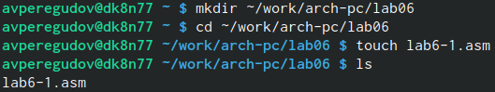

Figure 1: Создание каталога и файла

1. Использую gedit для редактирование файла lab6-1.asm (рис. 2).

Figure 2: Открытие gedit с помощью консоли

Figure 2: Открытие gedit с помощью консоли

1. Ввел в файл lab6-1.asm текст программы из листинга 6.1 (рис. 3).

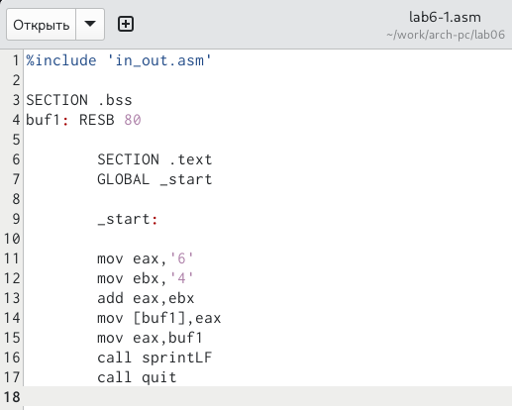

Figure 3: Текст программы

1. Создал исполняемый файл и запустил его. (рис. 4)

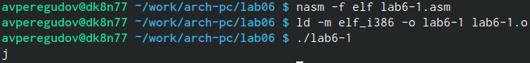

Figure 4: Результат работы программы

1. Изменил текст программы и вместо символов, записал в регистры числа. (рис. ??)

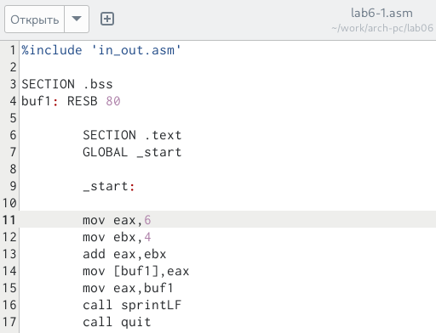. {#fig:005 width=70%}

1. Создал исполняемый файл и запустил его. {5 width=70%}

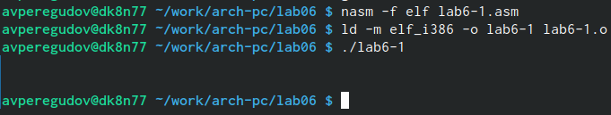

Figure 5: Результат работы программы

1. Создал файл lab6-2.asm в каталоге ~/work/arch-pc/lab06 {6 width=70%}.

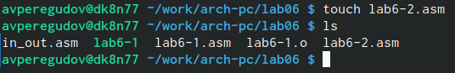

Figure 6: Создание файла с помощью команды touch

1. Ввел в файл lab6-2.asm текст программы из листинга 6.2 {?? width=70%}.

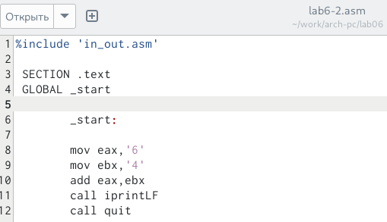

Figure 7: Текст программы

1. Создал исполняемый файл и запустил его.{рис. 8}

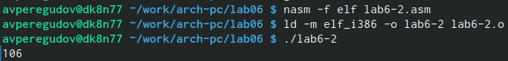

Figure 8: Результат работы программы

1. Изменил текст программы и вместо символов, записал в регистры числа.(рис. 9).

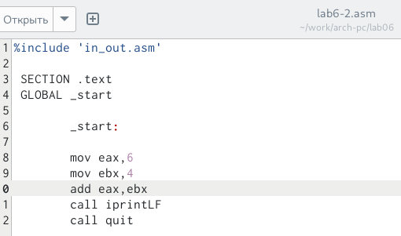

Figure 9: Изменёный текст программы

1. Создал исполняемый файл и запустил его.{10 width=70%}

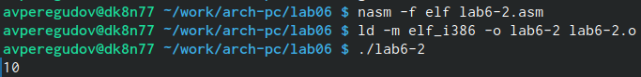

Figure 10: Результат работы программы

1. Заменил функцию iprintLF на iprint.{11 width=70%}

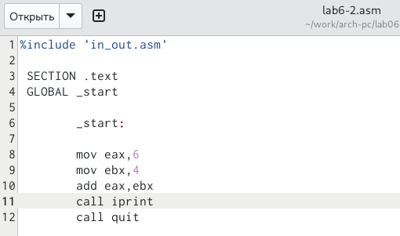

Figure 11: Изменёный текст программы

1. Создал исполняемый файл и запустил его.{12 width=70%}

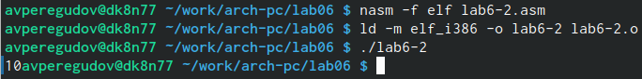

Figure 12: Результат работы программы

1. Создайте файл lab6-3.asm в каталоге ~/work/arch-pc/lab06.{13 width=70%}

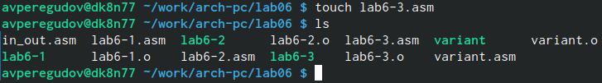

Figure 13: Создание файла с помощью команды touch

1. Ввел в файл lab6-3.asm текст программы из листинга 6.3.{14 width=70%}

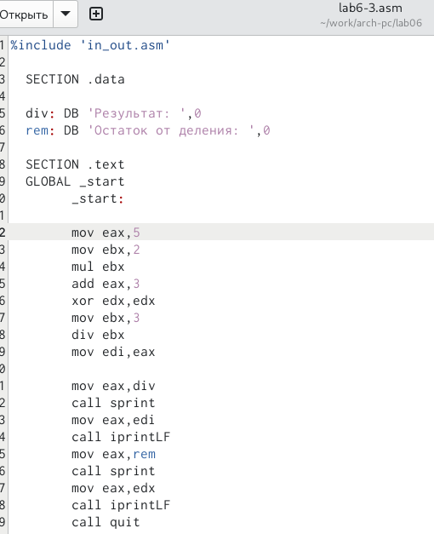

Figure 14: Текст программы

1. Создал исполняемый файл и запустил его.{15 width=70%}

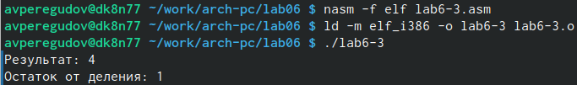

Figure 15: Результат работы программы

1. Изменил текст программы для вычисления результата другого выражения.{16 width=70%}

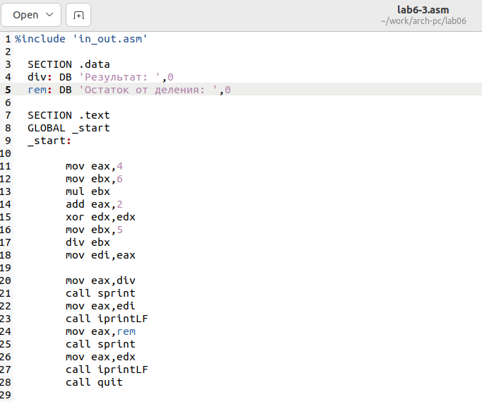

Figure 16: Изменёный текст программы

1. Создал исполняемый файл и запустил его.{17 width=70%}

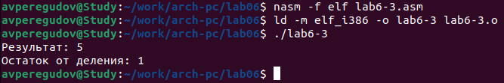

Figure 17: Результат работы программы

1. Создал файл variant.asm в каталоге ~/work/arch-pc/lab06.{18 width=70%}

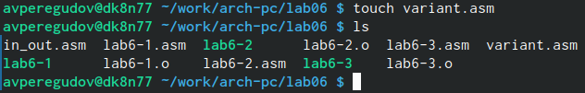

Figure 18: Создание файла с помощью команды touch

1. Ввел в файл variant.asm текст программы из листинга 6.4.{19 width=70%}

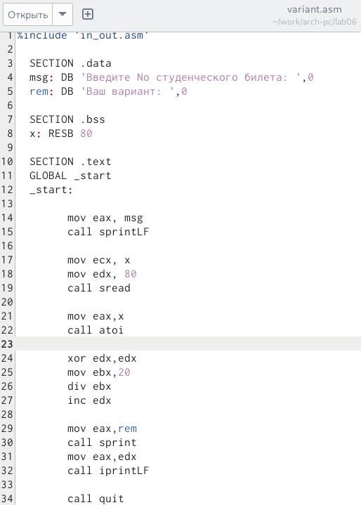

Figure 19: Проверка работоспособности

1. Создал исполняемый файл, запустил его и ввёл номер своего студенческого билета.{20 width=70%}

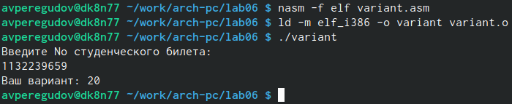

Figure 20: Результат работы программы

1. Создал файл lab6-4.asm в каталоге ~/work/arch-pc/lab06.{21 width=70%}

Figure 21: Создание файла с помощью команды touch

Figure 21: Создание файла с помощью команды touch

1. Ввёл код для вычисления значения функции от x из таблицы 6.3 под номером 20.{22 width=70%}

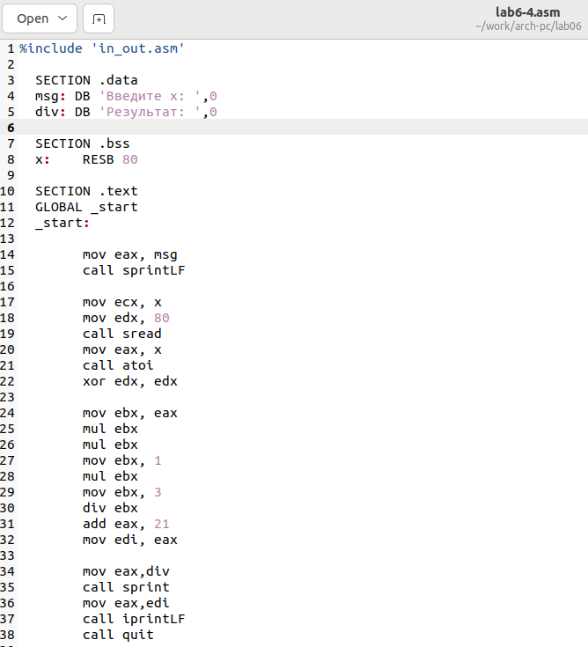

Figure 22: Текст программы

1. Создал исполняемый файл.{23 width=70%}

Figure 23: Трансляция и компановка

Figure 23: Трансляция и компановка

1. Запустил исполняемый файл и ввёл первое значение x.{24 width=70%}

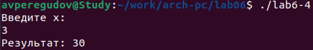

Figure 24: Результат работы программы

1. Запустил исполняемый файл и ввёл второе значение x.{25 width=70%}

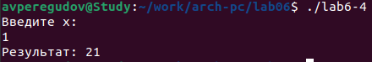

Figure 25: Результат работы программы

#Ответы на вопросы

#1.

mov eax, rem call sprint

#2. Для считывания сообщения.

#3. Для преобразования ascii-код символа в целое число.

#4.

xor edx, edx mov ebx, 20 div ebx inc edx

#5. edx.

#6. Для прибавления к единицы к значению лежащему в edx.

#7.

mov eax,rem call sprint mov eax,edx call iprintLF

# 5 Выводы

В этой работе были освоены арифметические инструкции языка ассемблера NASM.

# Список литературы